Тема “Введение в математических анализ”

1. Как относятся друг к другу множество и последовательность? (в ответе использовать слова типа: часть, целое, общее, частное, родитель, дочерний субъект и т.д.)

Последовательность является результатом *последовательного* выбора элементов заданного множества. Последовательность частное от множества.

1. Прочитать высказывания математической логики, построить их отрицания и установить истинность

∃y ∈⦋0;1⦌:sgn(y)≠1

∃n∈ℕ>2:∀x,y,z∈ℕ:xn≠yn+zn

∃x∈ℝ∀X∈ℝ:X≤x

∃x∈C∃y∈ℂ:x≤y&&x≥y

∃y∈⦋0;π/2⦌∀ε<0:sin y > sin(y+ε)

∃y∈[0;π)∀ε≤0:cos y≤cos(y+ε)

∀x:x∈{ℕ,ℤ,ℚ,ℝ,ℂ}

Тема “Множество”

1. Даны три множества a,b и с. Необходимо выполнить все изученные виды бинарных операций над всеми комбинациями множеств.

a = {1;2;3}, b = {3;4;5}, c = {1,3,9}

a∩b∩c = {3} ∩{1,3,9} = {3}

a∩b∪c ={3}∪ {1,3,9} = {1,3,9}

a∪b∪c ={1,2,3,4,5,9}

a\b\c ={1;2}\{1,3,9} = {2}

a∆b∆c ={1,2,4,5}∆{1,3,9} = {2,3,4,5,9}

a x b x c = {{1;3};{1;4};{1;5};

{2;3};{2;4};{2;5}; X {1;3;9} = (Ответ в приложение в Python)

{3;3};{3;4};{3;5}}

1. \*Выполнить задание 1 на языке Python

Тема 3 “Последовательность”

1. Даны 4 последовательности. Необходимо:
   1. исследовать их на монотонность;
   2. исследовать на ограниченность;
   3. найти пятый по счету член.

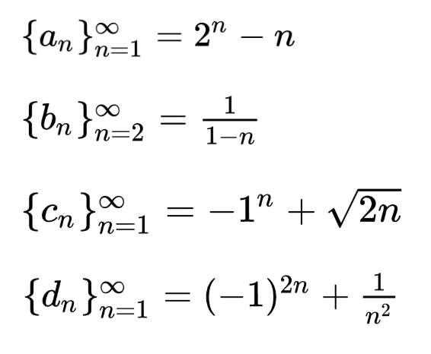

1.a – a1 = 1, a2 = 3 – монотонно возрастает

b – ограничена снизу 1

c – 25 – 5 = 32 -5 = 25

2.a – a1 = 1, a2 = 0,5 – монотонно убывает

b – ограничена сверху 1, снизу 0

c – -1/6

3.a – a1 = 0,41, a2 = 5 – монотонно возрастает

b – ограничена сверху 0,41

c – -1+√10≈2,16

4.a – a1 = 2, a2 = 1,25 – монотонно невозрастание

b – ограничена сверху 2, снизу 1

c – 26/25

1. Найти 12-й член заданной неявно последовательности

a_1 = 128, a_{n+1} - a_n = 6

128 + 6\*12 = 200

1. \*На языке Python предложить алгоритм вычисляющий численно предел с точностью \varepsilon=10^{-7}
2. \*Предложить оптимизацию алгоритма, полученного в задании 3, ускоряющую его сходимость.